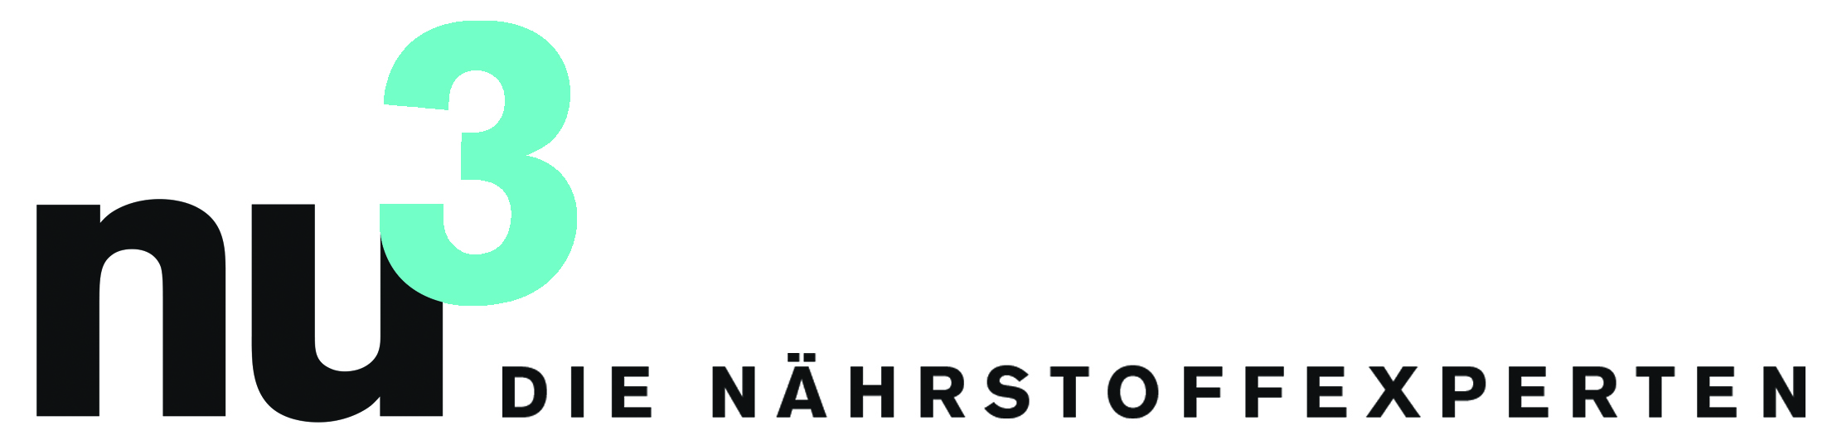

PRESSEMITTEILUNG

nu3 startet Wissens-Blog

Berlin, 6.8.2012. Das Unternehmen nu3 startet einen eigenen Online-Blog rund um intelligente Ernährung, Abnehmen, Sport und Gesundheit. Damit baut das Berliner Unternehmen seine Zielgruppenkommunikation weiter aus.

Sind Bio-Lebensmittel gesünder? Wie beeinflusst Magnesium unsere Muskulatur? Welches Obst hilft beim Abnehmen? Diese und andere Fragen aus Forschung, Sportmedizin und Ernährungswissenschaft wird die Redaktion künftig im Online-Blog beantworten. Ziel ist, die Kunden verständlich und unterhaltsam zu aktuellen Fragen der intelligenten Ernährung aufzuklären.
Felix Kaiser, Geschäftsführer und Gründer von nu3: „Wir werden in unserem Online-Blog auf Augenhöhe mit den Kunden kommunizieren und zeigen, wie spannend es ist, sich mit Fragen von Ernährung und Gesundheit zu beschäftigten.“
Eine dreiköpfige Onlineredaktion bearbeitet die Themen. Regelmäßige Elemente des redaktionellen Angebots sind der „Tipp der Woche“ sowie Rezepte mit besonders gesunden Inhaltsstoffen wie den Superfoods Matcha oder Lucuma.
Auch auf den europäischen Länderseiten von nu3 werden die redaktionellen Beiträge präsentiert, dort in der jeweiligen Landessprache und einer vollständig überarbeiteten Form. Für die Zukunft plant das Berliner Unternehmen nu3 GmbH weitere Expansionen auf dem Europäischen Markt.

Pressekontakt:

Michael A. P. Divé
Leiter Unternehmenskommunikation
Email: michael.dive@nu3.de
Telefon: +49 (0) 30 / 340 443 857

Über nu3 – DIE NÄHRSTOFFEXPERTEN:
nu3 ist der führende Anbieter für intelligente Ernährung. Im Online-Shop finden Kunden für ihr Ziel und ihre Philosophie das passende Produkt in den Bereichen Abnehmen, Naturkost, Sport, Gesundheit und Schönheit. Das nu3-Expertenteam aus Ökotrophologen, Sportwissenschaftlern und Medizinern sucht ständig innovative Produkte für das wachsende Sortiment mit aktuell rund 6.500 Artikeln. Die nu3 GmbH mit Sitz in Berlin wurde 2011 von Felix Kaiser, Kassian Ortner und Dr. Robert Sünderhauf gegründet. nu3 beschäftigt rund 120 Mitarbeiter und ist in 9 Ländern aktiv. www.nu3.de

